**AUDIEXPORT SAS**

**CAMILO GOMEZ DIAZ**

**SHERELYN VELAZCO DIAZ**

**JOSE LUIS BORJA CASTRO**

**YIRAINE MORENO BAEZ**

**UNIVERSIDAD DE PAMPLONA**

**FACULTAD DE CIENCIAS ECONOMICAS Y EMPRESARIALES**

**CONTADURIA PUBLICA**

**AUDITORIA II**

**PAMPLONA, NORTE DE SANTANDER**

**2023**

**AUDIEXPORT SAS**

**CAMILO GOMEZ DIAZ**

**SHERELYN VELAZCO DIAZ**

**JOSE LUIS BORJA CASTRO**

**YIRAINE MORENO BAEZ**

**RICARDO IVAN GUERRERO RAGUA**

**UNIVERSIDAD DE PAMPLONA**

**FACULTAD DE CIENCIAS ECONOMICAS Y EMPRESARIALES**

**CONTADURIA PUBLICA**

**AUDITORIA II**

**PAMPLONA, NORTE DE SANTANDER**

**2023**

**TABLA DE CONTENIDO**

INTRODUCCION 6

JUSTIFICACION 7

OBJETIVOS 8

OBJETIVO GENERAL 8

OBJETIVOS ESPECIFICOS 8

AUDIEXPORT SAS 9

VISION 9

MISION 9

COLORES CORPORATIVOS 10

• AZUL 10

• NARANJA 10

• VERDE 10

PRINCIPIOS CORPORATIVOS 10

• INTEGRIDAD 10

• OBJETIVIDAD 11

• COMPETENCIA 11

• CONFIDENCIALIDAD 11

RESPONSABILIDADES 12

JUNTA DE ACCIONISTAS 12

GERENTE GENERAL 13

AUDITOR JEFE 13

AUDITORES INTERMEDIO 13

AUDITOR AUXILIAR 13

CONSULTORES 13

REVISOR FISCAL 13

ADMINISTRADOR 14

RECURSOS HUMANOS 14

CONTADOR 14

AUXILIAR CONTABLE 14

OBJETO SOCIAL 15

• AUDITORIAS 15

• ASESORIA TRIBUTARIA 15

• REVISORIA FISCAL 16

• SERVICIO DE ACTUALIZACIÓN EN NORMAS INTERNACIONALES RELACIONADAS CON LA PROFESIÓN 16

REQUISITOS 17

REQUISITOS COMERCIALES 17

REGISTRO MERCANTIL 17

DOCUMENTO PRIVADO 18

OTROS 23

REQUISITOS TRIBUTARIOS 24

RUT 24

OTROS 25

REQUISITOS DE FUNCIONAMIENTO 26

TRAMITE ANTE LA JUNTA CENTRAL DE CONTADORES 26

OTROS 27

REQUISITOS LABORALES 28

ESTUDIO DE MERCADO 29

CLIENTES 29

COMPETENCIA 29

ZONA FRANCA DE BARRANQUILLA. 29

NORMAS QUE RIGEN EL COMERCIO INTERNACIONAL EN COLOMBIA 31

NORMA BASC 04:2012 31

PROYECTOS 32

CONCLUSIÓN DEL ESTUDIO DE MERCADO 33

VIDEO DE LA ZONA EXPORTADORA DE BARRANQUILLA 34

NUESTRAS INSTALACIONES 35

PRESUPUESTOS 36

CAPITAL DE TRABAJO Y FINANCIAMIENTO 39

ENTIDADES DE FINANCICACION 39

CONVENIOS 42

I. CONVENIO N°01 DEL 2023 CON LA INSTITUCIÓN, 42

II. CONVENIO N°02 DEL 2023 CON LA INSTITUCIÓN, 42

III. CONVENIO N°03 DEL 2023 CON LA INSTITUCIÓN, 43

IV. CONVENIO N°04 DEL 2023 CON LA SOCIEDAD, 44

HONORARIOS Y FACTURACION 45

PERFIL DE LOS SOCIOS 46

PAGINA WEB 49

MANUAL DE CONTROL DE CALIDAD 50

PORTAFOLIO DE SERVICIOS 51

CONCLUSION 52

# INTRODUCCION

Una firma de auditoría es una empresa que está conformada por un grupo de profesionales con experiencia en el área de contabilidad, finanzas, administración, recursos humanos e impuestos; estas se crean con el propósito de satisfacer las necesidades de todas las empresas que ya operan en el país o que desean empezar sus operaciones, brindando servicios y asesoría de calidad.

El presente trabajo que consta de la creación de una firma auditora con fines educativos, la cual se denomina: AUDIEXPORT S.A.S, se refiere a una sociedad por acciones simplificada conformada desde la parte teórica, enfocada en las empresas del área de exportación ubicada en la ciudad de Barranquilla; en donde se describe una estructura que cuenta con: misión, visión, logo, objetivos, principios, organigrama, portafolio de servicios orientado hacía las auditorias externa y de cumplimiento, con el fin de brindar apoyo en las decisiones empresariales y así mismo ha sido constituida bajo los requerimientos tributarios, comerciales, laborales, y de funcionamiento.

# JUSTIFICACION

Por medio del presente trabajo, se busca implementar los conocimientos adquiridos en la asignatura, enfocado en la creación de una firma de auditoría, por medio de la cual se estudia los procedimientos a tener en cuenta para la constitución de la misma bajo los requerimientos vigentes para esta actividad, sirviendo esta como medio de fomentación del espíritu empresarial y de gran importancia para nuestro desarrollo profesional.

Es por ello que se ha llevado a cabo con el propósito de que como futuros Contadores Públicos y quizás Auditores podamos jugar un rol importante en una empresa quien por medio de la recopilación de información contable verifica que esta cumpla con las normas contables en base a la actividad que la entidad desarrolle, además de que a través de los resultados obtenidos por dicha auditoria da lugar a que las empresas pueden implementar estrategias y medidas para lograr un mejor control financiero y de gestión. Asimismo, identifica situaciones de riesgo y se prepara al respecto, y de esta manera poder hacer una planificación más eficiente de sus recursos.

# OBJETIVOS

## OBJETIVO GENERAL

Constituir una firma auditora con el fin de conocer de forma detallada todos los aspectos que la componen, la cual brinde servicios profesionales en los ámbitos afines a nuestra profesión y de acuerdo a la necesidad del cliente.

## OBJETIVOS ESPECIFICOS

* Identificar los procedimientos para la creación de una firma auditora.
* Realizar un estudio de mercado para identificar el sector al cual dirigirnos.
* Elaborar una visión y misión que represente el alcance de nuestra firma
* Crear un logo, slogan y principios que nos identifique como firma auditora, enfocada al área de exportación
* Identificar los requerimientos necesarios según nuestro tipo de sociedad
* Elaborar nuestro portafolio de servicios
* Identificar un capital de trabajo y tipo de financiamiento, además de un presupuesto de inversión.
* Identificar la estructura de un manual de control de calidad en el que se estipulen las políticas y procedimientos que deben observar los socios y empleados para cumplir con los elementos de la NICC 1

# AUDIEXPORT SAS

La firma AUDIEXPORT SAS se constituyó como una Sociedad por Acciones Simplificadas gracias su simplificación de trámites, flexibilidad en la estructura, su ilimitado número de accionistas, la posibilidad de ampliación del objeto social y la protección que otorga a nuestros accionistas.

Gracias a este conjunto de beneficios, permite que nuestra firma se conforme y reestructure como considere necesario para poder subsistir ante las posibles adversidades futuras que se presenten, sin la necesidad de realizar tanto tramite.

*CONFIDENCIALIDAD AL MOMENTO DE AUDITAR*

Además, nos brinda la posibilidad de que en el ejercicio de nuestros objetos sociales se pueda transformar a cualquier otro tipo de sociedad que en el futuro se considere nuestra asociación definitiva.

## VISION

La firma auditora “AUDIEXPORT S.A.S.” busca para el 2030 ser reconocida como una de las mejores firmas de auditoría de cumplimiento, por su excelente trabajo e impacto en el sector de exportaciones de la región Caribe.

## MISION

Evaluar a las empresas exportadoras de la región Caribe y nacionales a brindar seguridad a los posibles inversionistas a través de la razonabilidad de sus estados financieros y en el cumplimiento de los procesos de exportación, aportando al desarrollo económica de la región y el país.

## COLORES CORPORATIVOS

## AZUL

Este color representa la inteligencia, confianza, seguridad, comunicación y eficiencia que buscamos inculcar en los clientes hacia nosotros, demostrando nuestro profesionalismo y confidencialidad en cada uno de nuestros trabajos.

## NARANJA

El color naranja es asociado con la independencia y la confianza en uno mismo, lo que nos permite emitir a nuestros clientes, que el personal de AUDIEXPORT SAS es capaz de cumplir con sus trabajos de una manera objetiva y profesional.

## VERDE

El color verde, además de trasmitir tranquilidad y calma, se asocia con la prosperidad y la fertilidad, este identifica lo que queremos hacia nuestros clientes, que se sientan tranquilos con nuestros servicios y de esta manera podamos prosperar como empresa.

## PRINCIPIOS CORPORATIVOS

### INTEGRIDAD

En AUDIEXPORT se requiere que el personal sea directo y honesto en todas las relaciones profesionales y comerciales. En este sentido, los profesionales no se asociarán con informes falsa o engañosa, que haya sido proporcionada imprudentemente o que omita información relevante y necesaria.

### OBJETIVIDAD

Para nosotros es importante que el personal y en especial los auditores, no ejecuten su trabajo en los casos en que haya circunstancias o relaciones que afecten negativamente o influyan indebidamente en sus juicios profesionales frente a la actividad que deben desarrollar.

### COMPETENCIA

En AUDIEXPORT nos aseguramos que nuestro personal, tenga, obtenga y mantenga los conocimientos y habilidades profesionales al nivel requerido para garantizar que los clientes u organizaciones a las que se les prestan nuestros servicios, reciban un servicio profesional competente, basado en las normas técnicas y profesionales actuales y la legislación pertinente.

### CONFIDENCIALIDAD

Para nosotros, es de suma importancia la confidencialidad de la información divulgada por nuestros clientes y potenciales clientes, por lo tanto, nos aseguramos de estar atentos a la posibilidad de divulgación involuntaria, incluso en un entorno social.

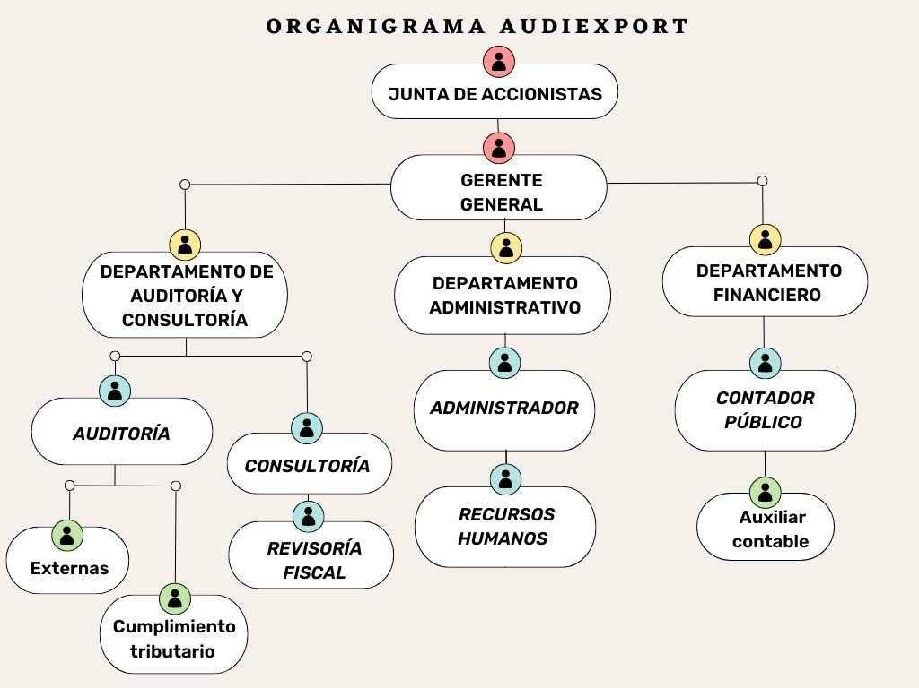

**DEPARTAMENTO DE AUDITORÍA Y ASESORÍA**

***ASESORÍA***

## RESPONSABILIDADES

### JUNTA DE ACCIONISTAS

* Aprobación de las cuentas anuales, distribución del resultado y aprobación de la gestión social
* El nombramiento de los administradores
* El nombramiento de los auditores externos
* La modificación de los estatutos sociales
* La transformación, fusión, escisión de la sociedad, o ampliaciones de capital
* La disolución de la sociedad
* Cualesquiera otros asuntos que determine la ley o los estatutos sociales.

### GERENTE GENERAL

* Planificación, organización y supervisión general de las actividades desempeñadas por la empresa.
* Administración de los recursos de la sociedad
* Coordinación entre las partes que componen la sociedad

### AUDITOR JEFE

* Responsable de hacer la planeación de la auditoria
* Es responsable del informe final y lo que allí se declare
* Es responsable de dejar constancia de la supervisión del trabajo

### AUDITORES INTERMEDIO

* Identificar y evaluar el riesgo de la auditoria

### AUDITOR AUXILIAR

* Obtener suficiente evidencia para la auditoria

### CONSULTORES

* Evaluar la empresa a asesorar
* Generar un plan de contabilidad y asegurar su cumplimiento
* Gestión de los bienes y el patrimonio del negocio.

### REVISOR FISCAL

* Cumple con todas las obligaciones expresadas en las normas legales
* Actúa con diligencia al realizar su trabajo
* Toma decisiones soportadas en la evidencia.

### ADMINISTRADOR

* Tiene como objetivo gestionar los recursos óptimos y existentes.
* Desarrolla y realiza una planificación, organización, dirección y control de todo lo relacionado con la firma.

### RECURSOS HUMANOS

* Reclutamiento y selección de personal
* Responsable del trabajo final entregado al cliente.
* Evaluación del desempeño y control del personal
* Prevención de riesgos laborales

### CONTADOR

* Establece procedimientos de información financiera
* Ordena y registra las operaciones de la firma
* Lleva los libros y contabilidades actualizadas
* Cumple con requerimientos directivos
* Formaliza obligaciones fiscales

### AUXILIAR CONTABLE

* Apoya el área contable por medio de tareas elementales económicas y financieras.
* Tramita documentos y facturación electrónica.

# OBJETO SOCIAL

La firma auditoria AUDIEXPORT SAS prestara los siguientes servicios, pero dirigidos hacia las empresas pertenecientes al área de exportación de bienes y productos en la región Caribe. Para llevar a cabo la prestación de los servicios, se implementarán herramientas tecnológicas, como los son el programa FullAuditors, SIIGO contador y otras aplicaciones que permitan la reunión y la comunicación entre los miembros.

### AUDITORIAS

AUDIEXPORT S.A.S ofrecerá servicio de revisión a los procedimientos que se lleven a cabo en las prácticas contables o laborales y con ello, promover la transparencia y veracidad en la información contable o financiera en las exportaciones de bienes y productos en la Región Caribe, por medio del uso de las herramientas tecnológicas de la información y comunicación, permitiendo la realización del servicio dentro o fuera de la empresa.

* + EXTERNA

La auditoría externa es el análisis que realiza un auditor ajeno a la empresa sobre los procesos que desarrolla la misma, para comprobar que se realizan de manera adecuada y cumpliendo los requisitos legales establecidos.

* + CUMPLIMIENTO TRIBUTARIO

el conjunto de técnicas y procedimientos destinados a examinar la situación tributaria de las empresas con la finalidad de poder determinar el correcto y apropiado cumplimiento de sus obligaciones tributarias que son de naturaleza sustancial.

### ASESORIA TRIBUTARIA

Como firma auditora AUDIEXPORT S.A.S brindará distintos servicios tributarios para satisfacer las necesidades o expectativas de nuestros clientes exportadores de bienes y servicios en la Región Caribe, basándonos en las revisiones sobre el cumplimiento de las obligaciones tributarias formales y la planeación fiscal en la reducción de los impuestos según los beneficios otorgados por la ley, logrando optimizar las obligaciones fiscales y los recursos financieros de las empresas.

### REVISORIA FISCAL

La firma de Auditoría AUDIEXPORT S.A.S dispondrá de un servicio integral en las validaciones de los Estados Financieros, controles de riesgos y sistemas de información, de manera que se establezca el cumplimiento de las normas legales y estatutarias de las exportaciones de bienes y productos en la Región Caribe, por medio de plataformas digitales que permitan el acceso a reuniones, evidencias, documentación, entre otras y lograr un desarrollo tecnológico y de calidad en la empresa a auditar.

### SERVICIO DE ACTUALIZACIÓN EN NORMAS INTERNACIONALES RELACIONADAS CON LA PROFESIÓN

AUDIEXPORT S.A.S establecerá en las empresas de exportación de bienes y productos en la Región Caribe, servicios de orientación o recomendación donde se incluyan estudios sobre los ajustes pertinentes a los marcos técnicos en los procesos de actualización en las Normas Internacionales de Información Financiera (NIIF) mediante espacios virtuales que permitan un acceso más eficaz y explícito de la información.

# REQUISITOS

## REQUISITOS COMERCIALES

### REGISTRO MERCANTIL



### DOCUMENTO PRIVADO

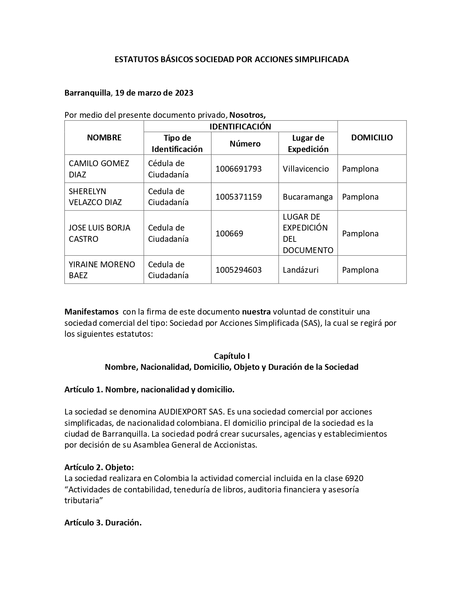

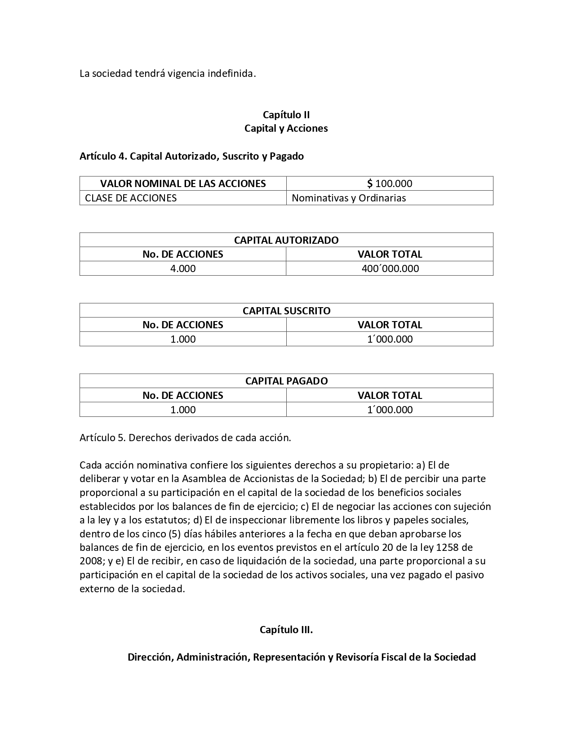

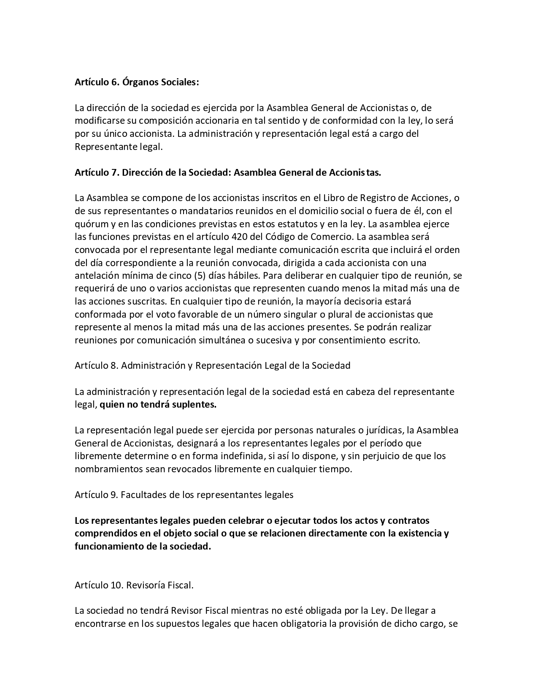

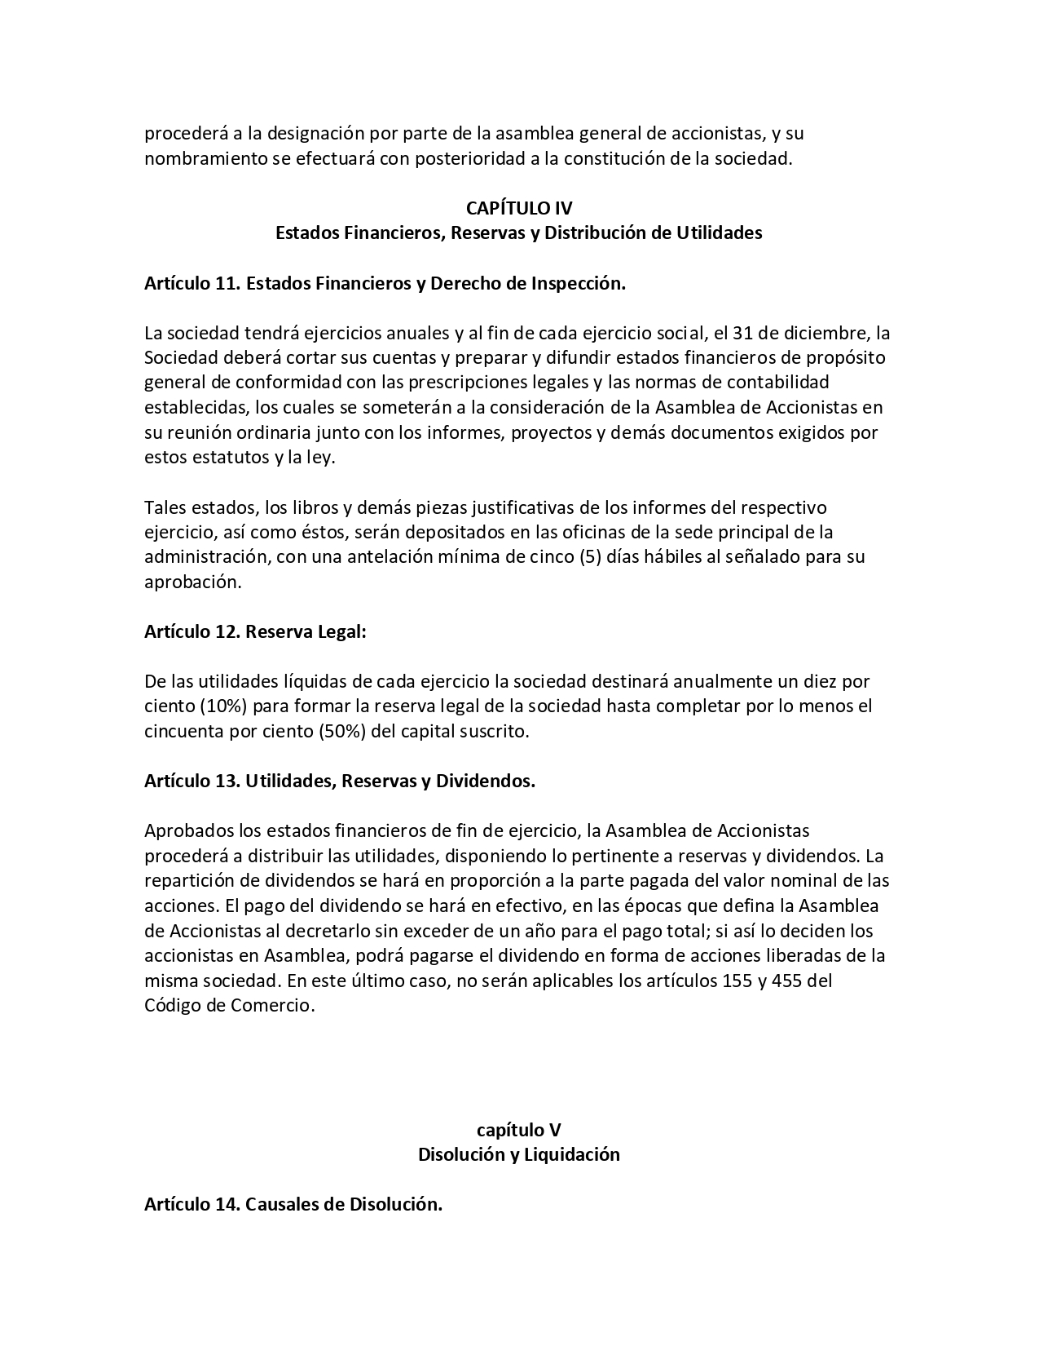

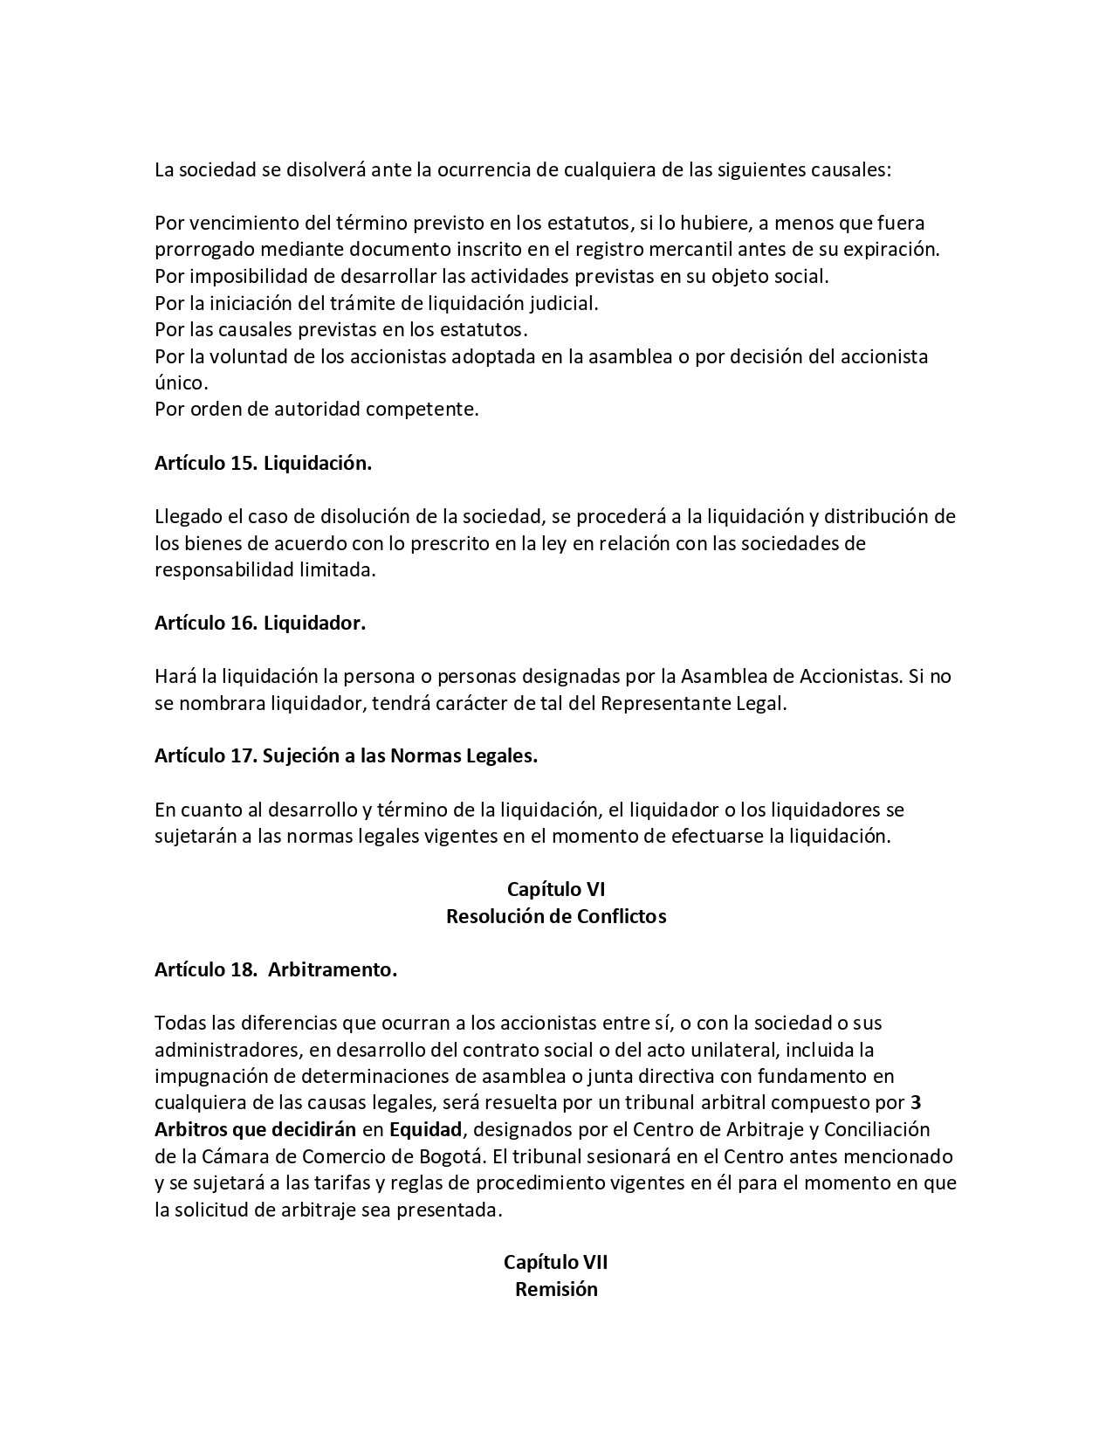

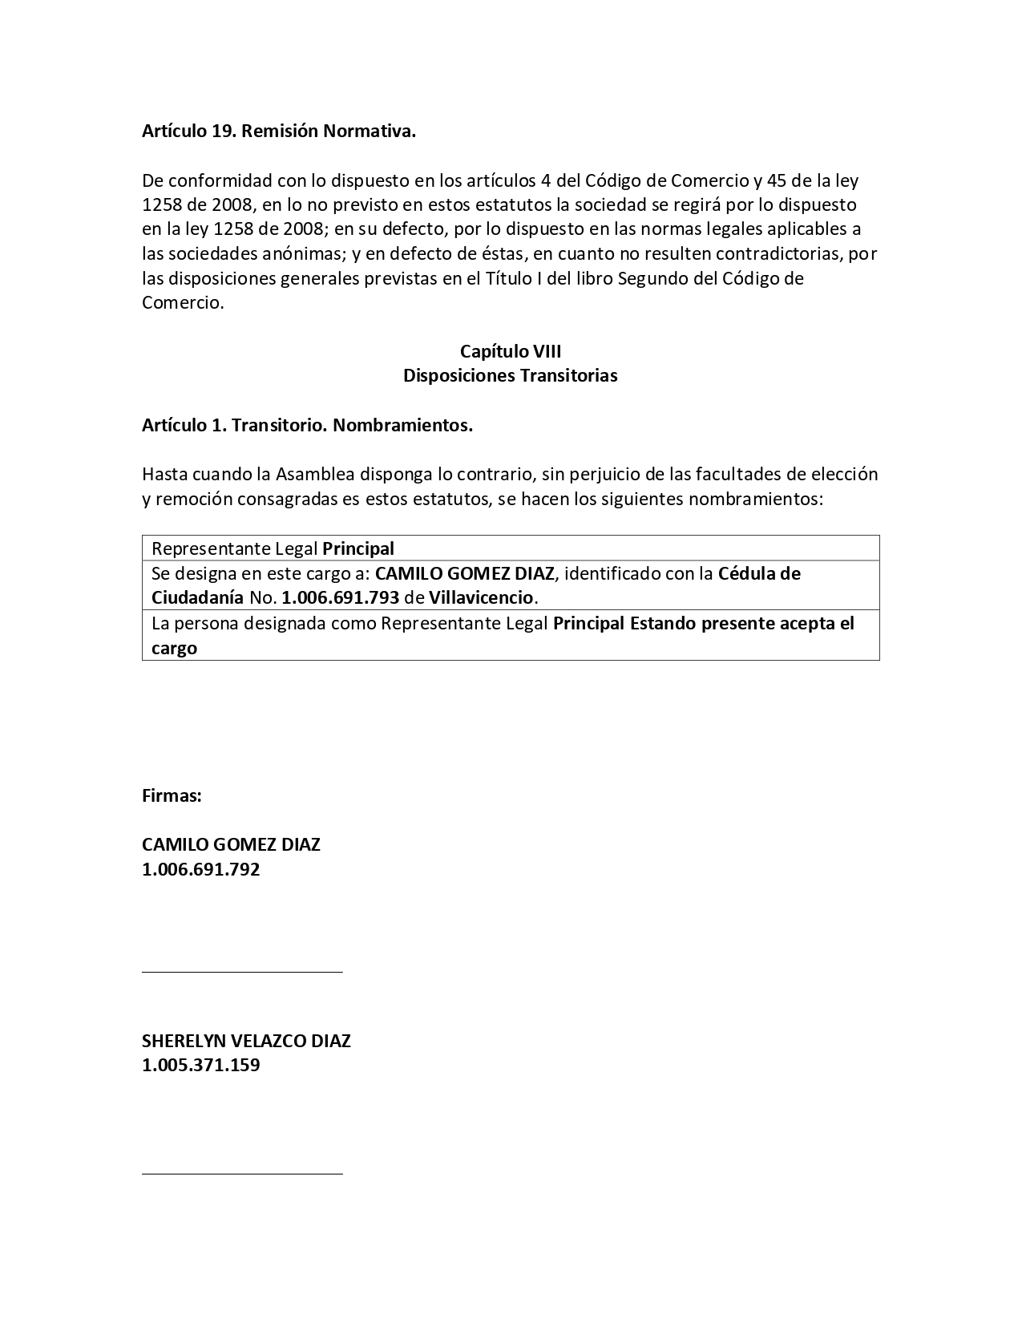

### OTROS

* Inscribir la sociedad y el establecimiento de comercio en el registro mercantil (en la Cámara de Comercio)
* Verificar la disponibilidad del nombre en la Cámara de Comercio.
* Obtener copia del Certificado de existencia y Representación Legal, en la Cámara de Comercio.
* Inscribir libros de comercio ante la Cámara de Comercio.
* Presentar el acta de constitución y los estatutos de la sociedad en una notaría.

## REQUISITOS TRIBUTARIOS

### RUT

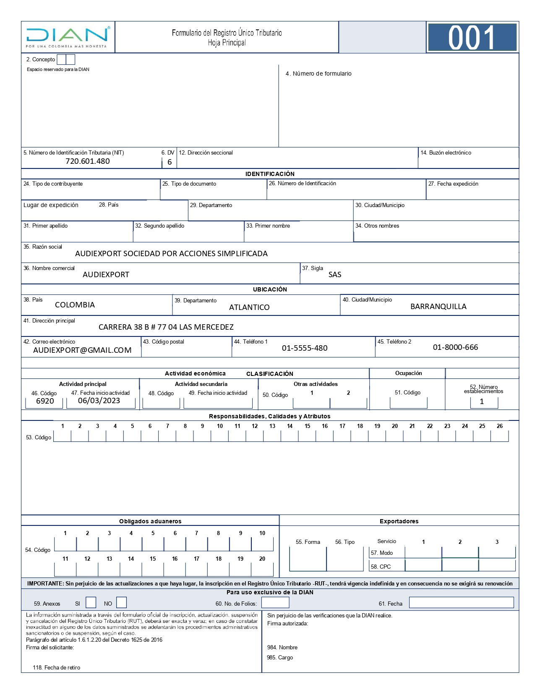

14.Información exógena

42.Obligado a llevar contabilidad

48.Impuesto sobre las ventas (IVA)

52.Facturador electrónico

05. Impuesto Sobre la Renta y Complementarios Régimen Ordinario

06. Ingresos y patrimonio

07.Retencion en la fuente a título de renta

09. Retención en la Fuente en el Impuesto Sobre las Ventas

### OTROS

* Obtener registro único tributario (RUT).
* Inscribirse ante la Administración de Impuestos Distritales.
* Facturación electrónica.

## REQUISITOS DE FUNCIONAMIENTO

### TRAMITE ANTE LA JUNTA CENTRAL DE CONTADORES

Para ser inscrito como Entidad Prestadora de Servicios Contables, se deberá cumplir con el requisito del 80% o más de los socios, accionistas o asociados, quienes deberán tener la calidad de Contador Público, advirtiendo que el porcentaje en comento se asigna por persona y NO por capital. Adicionalmente, deberá contemplar en su objeto social como principales las actividades propias de la ciencia contable, en virtud de lo dispuesto en los artículos 2 y 4 de la Ley 43 de 1990.

**REQUISITOS**

1. Documento en formato PDF de la escritura pública o el documento privado de constitución y sus reformas, si fuere el caso.
2. Documento en formato PDF de la cédula de ciudadanía o extranjera del Representante Legal y de cada uno de los socios, accionistas o asociados, ampliada al 150%.
3. Documento en formato PDF del certificado en el que conste la profesión u oficio del asociado, accionista y/ socio.
4. Documento en formato PDF del comprobante de **Pago pse, y/o Consignación Bancaria**, por $5´123.000 M/CTE, a la cuenta de ahorros del Banco AV Villas N° 066038134.
5. Documento en formato PDF del Registro Único Tributario – RUT.
6. Documento en formato PDF, en un solo archivo, de la hoja de registro en Cámara de Comercio, de las hojas utilizadas y de la última hoja en blanco de los **Libros de Comercio de la entidad solicitante.**
7. Documento a color en alta Resolución, en formato JPG, del logotipo sin enmendaduras ni tachones, o en su defecto, constancia de que carece del mismo.

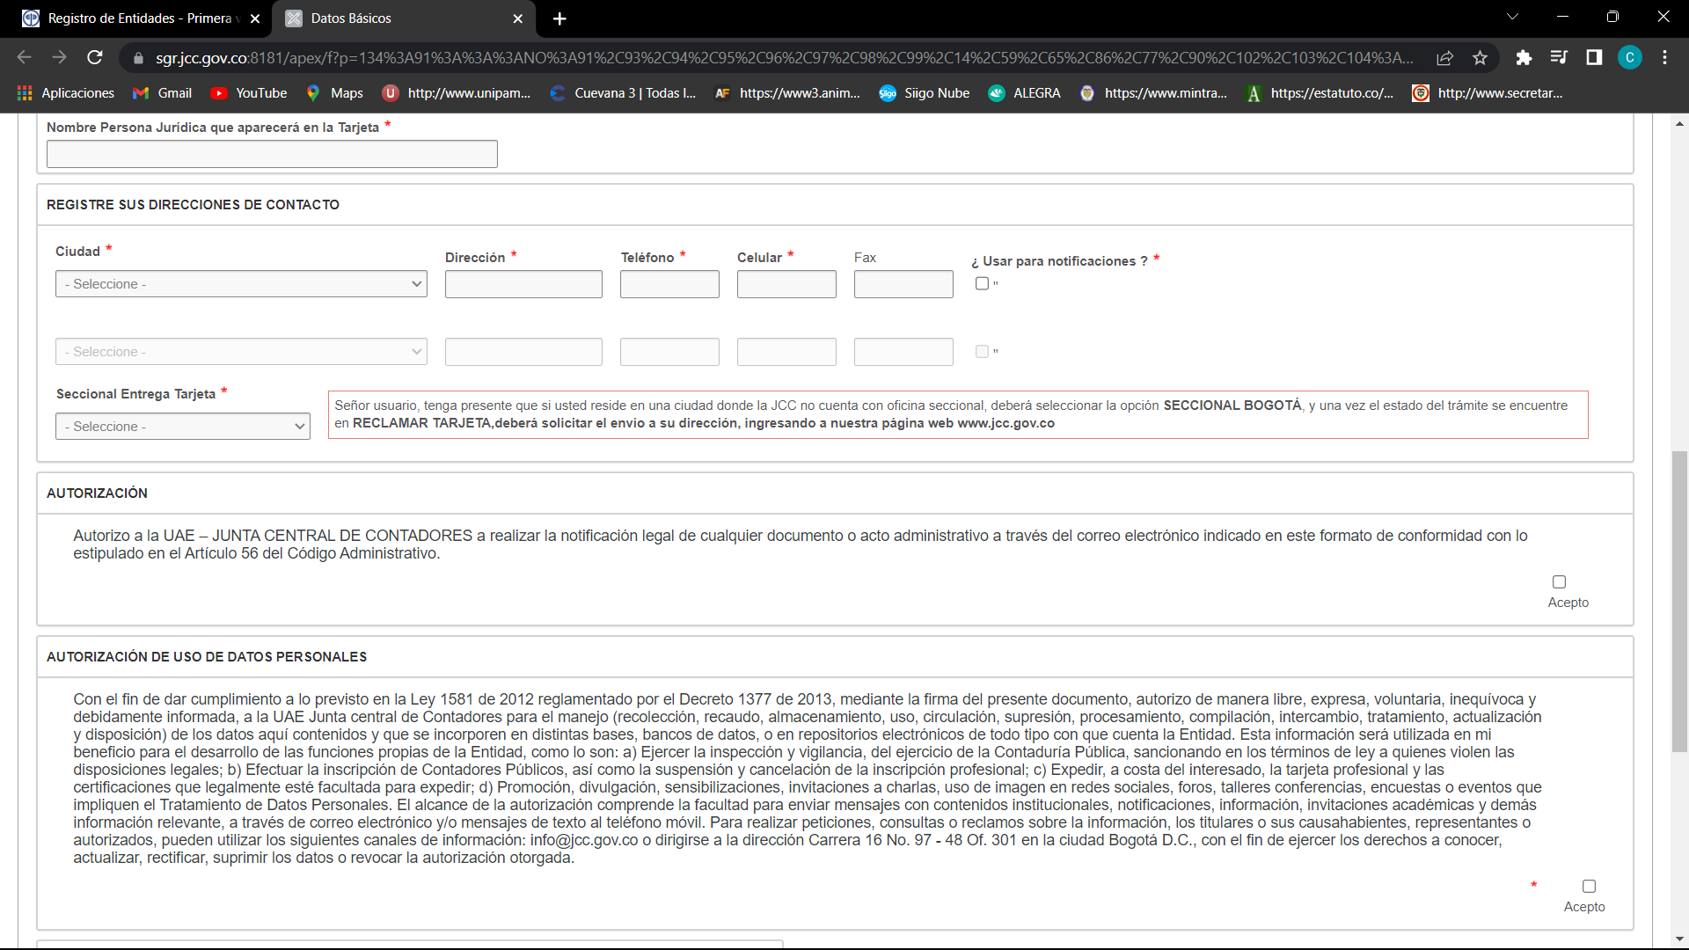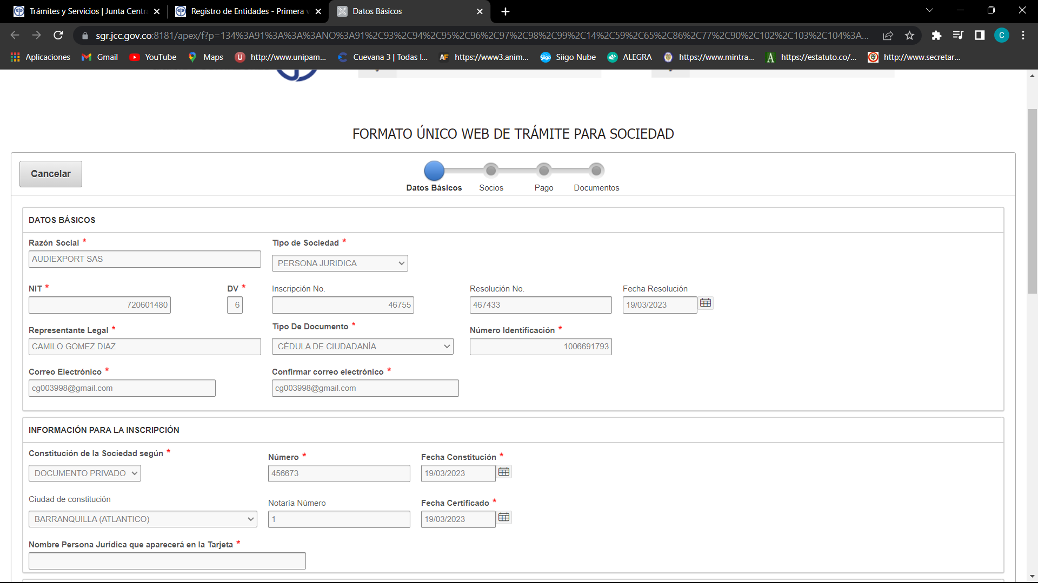

### OTROS

* Certificación por parte de la junta central de contadores
* Obtener certificado de higiene y sanidad de la Secretaría Distrital de Salud.
* Informar apertura del establecimiento comercial a Planeación Distrital.
* Abrir una cuenta bancaria y depositar la totalidad del capital social.

## REQUISITOS LABORALES

* Inscribir sociedad ante Caja de Compensación Familiar, SENA e ICBF.
* Inscribir la sociedad ante una Administradora de Riesgos Profesionales
* Inscribir empleados al sistema de pensiones.
* Inscribir empleados al sistema nacional de salud.

# ESTUDIO DE MERCADO

Barranquilla es la 4ta ciudad más grande del país, y en los últimos años ha tenido un acelerado crecimiento en la industrial manufacturara y portuaria, dado a los grandes proyectos enfocados en la privilegiada posición geográfica que tiene internacionalmente para el comercio y la exportación, cabe señalar que barranquilla es el principal centro económico de la región caribe y se ha convertido en una ciudad protagonista en el buen comportamiento de la economía Colombiana, aportando un crecimiento real de la industria nacional.

## CLIENTES

Dentro del mercado del sector de exportación en el área metropolitana de barranquilla encontramos que el promedio de empresas exportadoras es de 29, teniendo como consecuencia una mayor demanda de las Firmas Auditoras encargadas del proceso de cumplimiento tributario.

## COMPETENCIA

Dentro del mercado de competencia directa podemos encontrar de 7 a 10 Firmas Auditoras en el sector de exportación, lo cual nos permite la posibilidad de competir directamente dado a la demanda que hay en el mercado y la poca oferta que satisface esta necesidad, de igual manera nos brinda la posibilidad de abrirnos espacio en el sector de las empresas exportadoras, ofreciendo un servicio competente y eficiente.

## ZONA FRANCA DE BARRANQUILLA.

La Zona Franca de Barranquilla, Pionera en Colombia, cuenta con una extensión de 1.000.000 M² ubicados en el corazón portuario de la ciudad de Barranquilla, con una Puerta de Interconexión con la Sociedad Portuaria Regional de Barranquilla se convierte en la única Zona Franca de Colombia con ingreso directo de ¨Puerto – Zona¨ permitiendo con esto el acceso ágil y seguro de la carga. Con su tradicional perfil industrial de bienes y servicios, comercial, logístico y portuario es uno de los polos de desarrollo industrial de la región Caribe colombiana.

Barranquilla fue protagonista del buen comportamiento de la economía colombiana en 2019 al aportar el 17% del crecimiento real de la industria nacional y registrar un incremento del 66,6% y del 37,4%, respectivamente, en las exportaciones de sus zonas francas permanentes La Cayena y ZF Barranquilla

“En la siguiente grafica se muestra el comportamiento de crecimiento en las exportaciones en el departamento del Atlántico, específicamente de Barranquilla desde el año 2012 hasta el 2022”.

Podemos encontrar 3 Zonas Francas Permanentes y 6 Zonas Francas Permanentes Especiales. Posee una economía diversificada, con fortaleza en los clúster metalmecánico, logístico, energético y de servicios empresariales, entre otros.

**Zonas Francas Permanentes:**

* 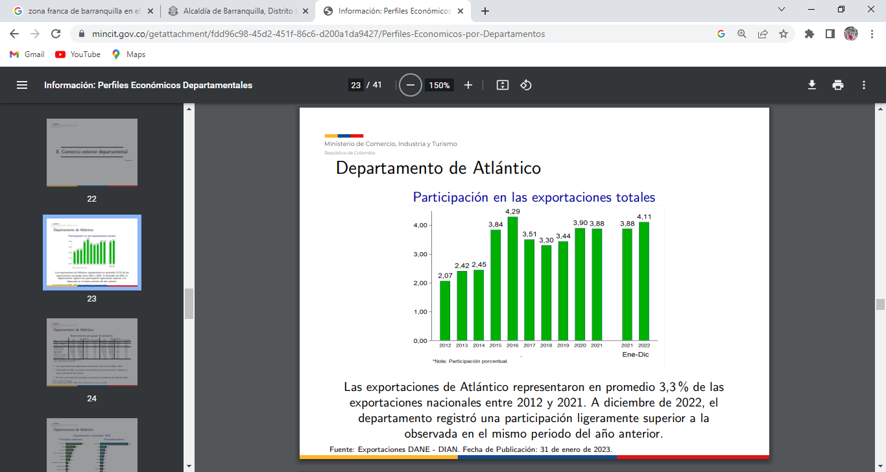Zona Franca de Barranquilla
* Zona Franca La Cayena
* Zona Franca Internacional del Atlántico

**Zonas Francas Permanentes Especiales:**

* Celsia S.A. E.S.P., Clínica Portoazul S.A.
* Sociedad Portuaria Regional de Barranquilla S.A.
* Sykes Colombia S.A.S.
* Barranquilla Internacional Terminal Company S.A. BITCO
* Ternium del Atlántico S.A.S.

## NORMAS QUE RIGEN EL COMERCIO INTERNACIONAL EN COLOMBIA

Actualmente, las empresas tanto públicas como privadas deben seguir una normatividad que es regulada por organismos, donde por medio de normas hacen que las empresas realicen sus actividades comerciales de manera legal; esto hace que se tenga mayor control y seguimiento por parte de las autoridades en las acciones comerciales (tantas importaciones como exportaciones) con el fin de prevenir y contrarrestar el lavado de activos y la financiación del terrorismo. Dentro de estas normas se encuentra:

la ISO 31000 (Gestión del riesgo)

ISO 9001 (Gestión de la calidad)

ISO 14001 (Gestión ambiental)

ISO 28000 (Gestión de la Seguridad para la Cadena de Suministro)

ISO 27001 (Seguridad de la Información)

### NORMA BASC 04:2012

Esta norma es regulada por Business Alliance for Secure Commerce (BASC), que “es una alianza empresarial internacional que promueve un comercio seguro en cooperación con gobiernos y organismos internacionales”. (BASC, 2014)

Se conforma de requisitos y estándares. Dentro de los requisitos (la norma como tal), se habla del SGCS (Sistema de gestión de control y seguridad), donde establecen el marco legal; ya en los estándares, se conocen los requerimientos 13 específicos, que su utilización va a depender del sector donde se vaya a manejar la actividad.

La norma está dividida por capítulos, donde se especifican con una numeración. Es este orden de ideas, nombraremos los principales y algunas características:

4.1 Generalidades” (BASC, 2014).

4.2 Política de control y seguridad” (BASC, 2014).

4.3 Planeación” (BASC, 2014).

4.4 Implementación y operación” (BASC, 2014).

4.5 Verificación” (BASC, 2014).

4.6 Mejora Continua” (BASC, 2014).

## PROYECTOS

“Barranquilla se posicionará como puerto seguro de inversiones y será centro de exportación de bienes y servicios para Estados Unidos”

El 17 de febrero del año 2020, el alcalde Pumarejo manifestó, que se está realizando una importante gestión que busca aprovechar este momento histórico en el mundo para apalancar inversión para Barranquilla y que nuestra ciudad sea, cada día más, un centro de exportación de bienes y servicios para Norteamérica. Tenemos una posición geográfica privilegiada, un gran capital humano y la capacidad de adaptarnos a una segunda lengua como el inglés

El secretario de Desarrollo Económico, Ricardo Plata, explicó cómo se realizará el proceso de inversión en Barranquilla: “Salir a buscar activamente empresas que quieran traer sus industrias manufactureras y sus servicios para que los exporten desde Barranquilla. Estamos encontrando, en medio de la crisis, una oportunidad histórica para Barranquilla de jalonar inversiones internacionales y de crecer en nuestras exportaciones.

El 27 de enero del presente año 2023 se dio a conocer la llegada de nuevas empresas, Barranquilla sigue apostándole al crecimiento y desarrollo industrial.

En palabras del alcalde de Barranquilla, Jaime Pumarejo Heins, el sector industrial en la ciudad “no solo está vibrante y pujante, sino que está en un franco crecimiento”. Así lo afirmó durante el evento de inauguración de la empresa manufactura de andamios StepUp que, a partir de ahora, empieza a operar con una planta de producción en la Zona Franca La Cayena.

Sobre la proyección de crecimiento industrial en la ciudad para este 2023, el alcalde aseguró que “hay muchas empresas con las cuales ya estamos conversando en las etapas finales para que puedan anunciar grandes noticias como esta. Tenemos empresas de energía, empresas del sector de petróleo y gas, empresas de servicios y grandes empresas del sector logístico y portuario.

## CONCLUSIÓN DEL ESTUDIO DE MERCADO

A través del estudio de mercado pudimos observar que la ciudad de Barranquilla en los últimos años ha presentado un crecimiento considerable en la industria manufacturera y portuaria del país, posicionándose como el centro económico de la región caribe en el sector de exportación.

Con lo anteriormente mencionado y teniendo en cuenta las proyecciones que se han realizado para atraer a más empresas internacionales que quieran exportar sus productos desde Barranquilla por la zona geográfica en la que se encuentra, lo que ha permitido que la demanda y la necesidad por las firmas Auditoras en el cumplimiento tributario aumente considerablemente, esto nos brinda la posibilidad de ofrecer nuestros servicios como una Firma Auditora capaz de competir directamente en el mercado dado a la capacidad profesional que tenemos en el desarrollo laboral.

Las principales empresas potenciales en el sector de exportación de barranquillas son las siguientes:

|  |  |  |
| --- | --- | --- |
| **EMPRESA EXPORTADORA** | **PRODUCTOS O SERVICIOS QUE SE EXPORTAN** | **SERVICIO A APLICAR** |
| [Exportadora E Importadora Textilería Hilos De Oro S A S](https://empresite.eleconomistaamerica.co/EXPORTADORA-IMPORTADORA-TEXTILERA-HILOS-ORO-SAS.html) | Fabricación de tejidos de punto y ganchillo | Auditoria de cumplimiento tributario |
| [Industria Colombiana Exportadora De Radiadores Icer S A](https://empresite.eleconomistaamerica.co/INDUSTRIA-COLOMBIANA-EXPORTADORA-RADIADORES-ICER-SA.html) | Fabricación de partes piezas (autopartes) y accesorios (lujos) para vehículos automotores | Auditoria de cumplimiento tributario |
| [Exportadora Y Comercializadora Internacional C I LTDA](https://empresite.eleconomistaamerica.co/EXPORTADORA-COMERCIALIZADORA-INTERNACIONAL-CI-LTDA.html) | Comercio al por mayor de materiales de construcción artículos de ferretería pinturas productos de vidrio equipo y materiales de fontanería y calefacción | Auditoría Externa |
| [Exportadora De Artesanías Iraca Colombia S A S](https://empresite.eleconomistaamerica.co/EXPORTADORA-ARTESANIAS-IRACA-COLOMBIA-SAS-ATLANTICO.html) | Comercio al por menor de otros artículos culturales y de entretenimiento n c p en establecimientos especializados | Auditoría Externa |
| [Importadora Y Exportadora Marín S A S](https://empresite.eleconomistaamerica.co/IMPORTADORA-EXPORTADORA-MARIN-SAS.html) | Comercio al por mayor de materias primas agropecuarias animales vivos | Auditoria de cumplimiento tributario |
| [Frunalex Importadora Y Exportadora LTDA](https://empresite.eleconomistaamerica.co/FRUNALEX-IMPORTADORA-EXPORTADORA-LTDA.html) | Comercio al por mayor de productos alimenticios | Auditoria de cumplimiento tributario |
| [Industria Exportadora De Calzado LTDA](https://empresite.eleconomistaamerica.co/INDUSTRIA-EXPORTADORA-CALZADO-LTDA.html) | Fabricación de calzado de cuero y piel con cualquier tipo de suela | Auditoria de cumplimiento tributario |
| [Comercializadora Distribuidora Exportadora E Importadora SAS](https://empresite.eleconomistaamerica.co/COMERCIALIZADORA-DISTRIBUIDORA-EXPORTADORA-IMPORTADORA-SAS.html) | Comercio al por mayor de bebidas y tabaco | Auditoria de cumplimiento tributario |
| [Global Importadora & Exportadora SAS](https://empresite.eleconomistaamerica.co/GLOBAL-IMPORTADORA-EXPORTADORA-SAS.html) | Comercio al por mayor no especializado | Revisoría Fiscal |
| [Importadora Y Exportadora Latinoamericana LTDA](https://empresite.eleconomistaamerica.co/IMPORTADORA-EXPORTADORA-LATINOAMERICANA-LTDA.html) | Comercio al por mayor no especializado | Revisoría Fiscal |

## VIDEO DE LA ZONA EXPORTADORA DE BARRANQUILLA

* <https://www.youtube.com/watch?v=WsEv-iQsNa8>

# NUESTRAS INSTALACIONES

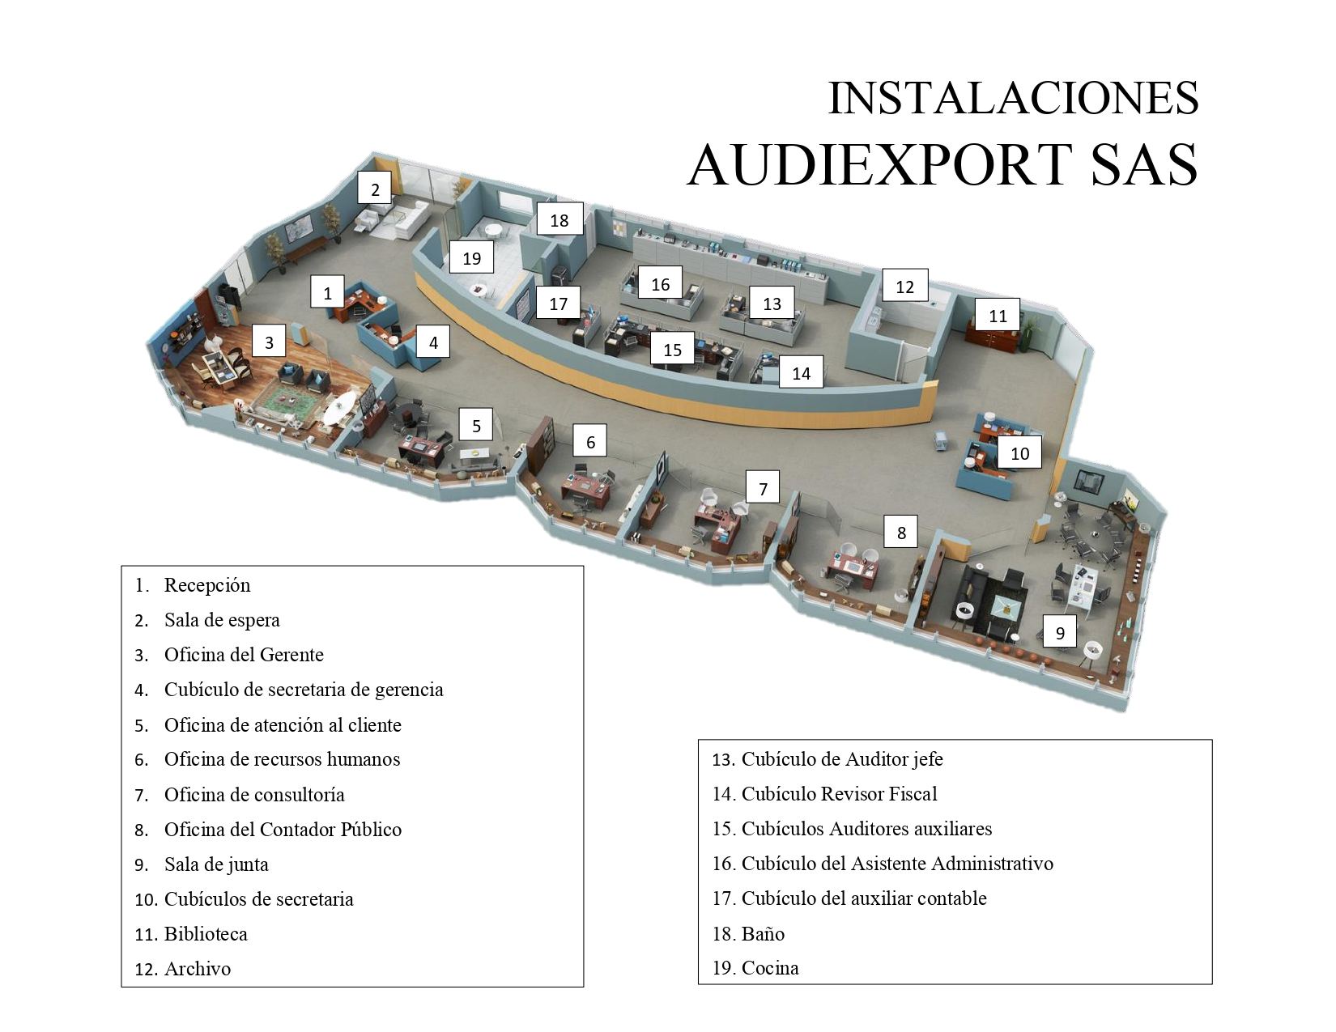

# PRESUPUESTOS

|  |  |  |  |  |
| --- | --- | --- | --- | --- |
| **PRESUPUESTO DE PROPIEDAD, PLANTA Y EQUIPO** | | | | |
| **PROPIEDAD, PLANTA Y EQUIPO** | **PRECIO UNITARIO** | **CANTIDAD** | **PRECIO TOTAL** | **ACLARACIONES** |
| Computador All in One HP 23.8" Pulgadas cb0013la - AMD Ryzen 5 - RAM 8GB - Disco SSD 256 GB + Disco HDD 1 TB - Negro | $ 3.099.000,00 | 18 | $ 55.782.000,00 | Se dividirán entre cada uno de los cubículos y oficinas |
| Sala de estar | $ 1.679.900,00 | 3 | $ 5.039.700,00 | Se utilizará una para la sala de espera de clientes, la otra se usará en la sala de juntas y la otra en la oficina del gerente |
| Silla de escritorio | $ 150.000,00 | 18 | $ 2.700.000,00 | Se les dará una a cada empleado y se designaran 1 de estas para la sala de juntas. |
| Sillas para los clientes | $ 129.900,00 | 12 | $ 1.558.800,00 | Se le asignaran dos (2) a cada oficina para atender a los clientes y dos (2) para el escritorio de la sala de juntas. |
| Impresora Multifuncional HP 137fnw Laser MFP Blanco | $ 1.219.000,00 | 1 | $ 1.219.000,00 | Se utilizará en el cuarto de archivo |
| Escritorio Axis 76x151x116 | $ 329.900,00 | 6 | $ 1.979.400,00 | Se dividirán entre cada una de las oficinas y uno para la sala de juntas |
| Mesa de juntas de 6 puestos | $ 2.385.000,00 | 1 | $ 2.385.000,00 | Se utilizará en la sala de juntas |
| Cubículos de oficina | $ 359.900,00 | 10 | $ 3.599.000,00 | Se utilizarán 4 para las secretarias y el resto serán repartidas entre auditores, revisor fiscal, auxiliar contable y contador. |
| Biblioteca office 8 122x80x28 | $ 269.900,00 | 6 | $ 1.619.400,00 | Se dividirán entre cada una de las oficinas y una para la sala de juntas |
| Biblioteca librero MDF 109x91x25 | $ 414.900,00 | 2 | $ 829.800,00 | Se utilizarán en la biblioteca |
| Archivador Dali 4 cajones | $ 699.900,00 | 4 | $ 2.799.600,00 | Se utilizarán en el cuarto de archivo |
| Biblioteca Piero Modulo Bajo | $ 269.900,00 | 3 | $ 809.700,00 | Se utilizarán en la zona de cubículos y serán destinados de la siguiente manera; 1 para los de contabilidad, 1 para los auditores y 1 para el revisor fiscal |
| Juego Comedor Eames Redondo 4 Puestos | $ 569.900,00 | 2 | $ 1.139.800,00 | Se dispondrán en la sala |
| **TOTAL** | | | $ 81.461.200,00 | Valor total del presupuesto de propiedad, planta y equipo |
| *Todos los precios son tomados de "Homecenter" y "Alkosto" al año 2023.* | | | | |

|  |  |  |  |  |
| --- | --- | --- | --- | --- |
| **PRESUPUESTO DE INVERSION DE LIBROS, REVISTAS Y AFICILIACIONES** | | | | |
| **SUSCRIPCIONES Y DEMÁS** | **PRECIO UNITARIO** | **CANTIDAD** | **PRECIO TOTAL** | **ACLARACIONES** |
| SIIGO Contador ilimitado | $ 390.900,00 | 1 | $ 390.900,00 | La suscripción es anual |
| Odoo | $ 597.689,29 | 1 | $ 597.689,29 | La suscripción es anual |
| Actualícese | $ 464.000,00 | 1 | $ 464.000,00 | La suscripción es anual (con 60% de descuento) |
| Full Audits Premium | $ 3.084.405,75 | 1 | $ 3.084.405,75 | La suscripción es anual |
| Legis Xperta One | $ 3.850.800,00 | 1 | $ 3.850.800,00 | La suscripción es anual |
| **TOTAL** | | | $ 8.387.795,04 | Valor total de las suscripciones, libros, revistas y más |
| *Todos los precios son tomados al valor del dólar a la fecha 08/04/2023.* | | | | |

|  |  |  |  |  |
| --- | --- | --- | --- | --- |
| **PRESUPUESTO DE GASTOS** | | | | |
| **GASTOS** | **PRECIO UNITARIO** | **CANTIDAD** | **PRECIO TOTAL** | **ACLARACIONES** |
| Registro de activos | $ 752.388,88 | 1 | $ 752.388,88 | Pago único al momento de creación de la empresa |
| Derechos por registro de matrículas de establecimientos, sucursales y agencias | $ 172.192,72 | 1 | $ 172.192,72 | Pago único al momento de creación de la empresa |
| Derechos por inscripción de libros y documentos | $ 70.828,04 | 1 | $ 70.828,04 | Pago único al momento de creación de la empresa |
| Certificaciones de registro mercantil | $ 42.412,42 | 1 | $ 42.412,42 | Pagos a realizar al momento de requerir certificaciones |
| Formulario RUES | $ 7.210,04 | 1 | $ 7.210,04 | Pago único al momento de creación de la empresa |
| Inscripción de proponentes | $ 2.743.208,16 | 1 | $ 2.743.208,16 | Pago único al momento de creación de la empresa |
| Inscripción ante la Junta Central de Contadores | $ 5.123.000,00 | 1 | $ 5.123.000,00 | Pago único al momento de creación de la empresa |
| Servicios públicos | $ 1.800.000,00 | 1 | $ 1.800.000,00 | El pago mensual de los servicios públicos |
| Internet | $ 250.000,00 | 1 | $ 250.000,00 | El pago por concepto de internet |
| Arrendamiento | $ 3.500.000,00 | 1 | $ 3.500.000,00 | Pago mensual del arriendo |
| Nomina | $ 23.466.000,00 | 1 | $ 23.466.000,00 | Costo total que devengan todos los empleados |
| Prestaciones, parafiscales y seguridad social | $ 13.429.810,47 | 1 | $ 13.429.810,47 | Demás costos que contrae la empresa por lo trabajadores |
| **TOTAL** | | | $ 51.357.050,73 |  |
| *Los precios calculados tienen vigencia hasta el año 2023.* | | | | |

# CAPITAL DE TRABAJO Y FINANCIAMIENTO

La inversión inicial se compone de dos partes, la primera es la financiación a través de recursos propios (patrimonio) y la segunda consta de la financiación obtenida de alguna de las entidades con proyectos que financian y orientan proyectos de emprendimiento e innovación y entidades que promuevan y asesoren empresas que implementen procesos para llevarlas a la web.

## ENTIDADES DE FINANCICACION

* **CREDITO FINDETEX**

Es un crédito de redescuento para apoyar aquellas entidades públicas y privadas que desarrollen iniciativas con un impacto positivo en la comunidad y en la sostenibilidad del país, por medio de la financiación de proyectos de inversión en los diferentes sectores.

* **FONDO EMPRENDER**

****Es un fondo que tiene la modalidad de capital semilla brindando los recursos necesarios y asesoría gratuita para hacer que el emprendedor ponga en marcha su idea de negocio y lo transforme en una empresa sostenida y consolidada. Este programa fue creado por el gobierno nacional y desarrollado bajo la gestión del Servicio Nacional de Aprendizaje (SENA). Tiene como objetivo financiar los emprendimientos de aprendices o asociados entre aprendices, practicantes universitarios o profesionales

* **BANCOLDEX**

Es el banco que se encarga de promover y financiar el desarrollo empresarial y comercio exterior brindando crédito a las empresas para respaldar el capital de trabajo, la inversión fija, consolidación de activos y capitalización de cualquier sector económico, sin importar que sean micros, pequeñas, medianas o grandes empresas. Es un financiamiento integral y disponible para todas las consolidaciones empresariales.

* **CAMARA DE COMERCIO**

La Cámara de Comercio acompaña a las empresas en sus diferentes ciclos de vida brindando seguridad jurídica, capacitación, talleres, mentorías, visibilidad de proyectos, acceso a diferentes créditos y programas de inversión con el fin de garantizar la reivindicación del empresario, resaltando su gran aporte al tejido empresarial del país y con él, al desarrollo económico y social.

* **INNPULSA**

INNpulsa Colombia es la agencia de emprendimiento e innovación del Gobierno Nacional, que fue creada para acompañar la aceleración y el crecimiento de empresas de alto nivel y potencial, así como impulsar los procesos innovadores ya conformados para que puedan escalar sus negocios y generar desarrollo económico, equidad y oportunidades de empleo para todos los colombianos. Eso a través de la articulación del ecosistema emprendedor con la academia, entidades privadas y organizaciones sociales

* **HUBBOG**

HubBog es una entidad privada que acompaña a los emprendedores a llevar sus ideas de negocio a la web y transfórmalas, brindando asesoría y asistencia a más de 200 empresas capacitándolas con cursos prácticos sobre como aumentar sus ventas por internet con el objetivo de apoyar e impulsar los emprendimientos en tecnologías de la información.

# CONVENIOS

## CONVENIO N°01 DEL 2023 CON LA INSTITUCIÓN,

*DIRECCIÓN DE IMPUESTOS DE INDUSTRIA Y COMERCIO, DIAN*

La firma AUDIEXPORT S.A.S en lazos de cooperación institucional con la Dirección de Impuestos y Aduanas Nacionales (DIAN), llevaron a cabo la suscripción del convenio N° 01 del 2023 el día 20 de marzo del presente año por término de tres (3) meses contados a partir de la suscripción con la carta de convenio y estableciendo en ella, los aportes, formas de entrega, las garantías y el valor a pagar de $10.000.000 por los diferentes servicios prestados por la entidad.

El convenio tiene como propósito, proporcionar accesos, facilidades en trámites internos y de pago, asesorías y capacitaciones en el desarrollo positivo de los servicios a prestar por la firma AUDIEXPORT S.A.S y, posterior a ello, la entidad además de ser un acompañamiento, otorgará respaldo a través de soluciones verídicas para la disminución de riesgos y mejora en el bienestar empresarial de los contribuyentes en actividades de exportación de bienes y productos en la Región Caribe.

## CONVENIO N°02 DEL 2023 CON LA INSTITUCIÓN,

*CÁMARA DE COMERCIO DE BARRANQUILLA*

La firma AUDIEXPORT S.A.S en lazos de cooperación institucional con la Cámara de Comercio de Barranquilla, llevaron a cabo la suscripción del convenio N° 02 del 2023 el día 20 de marzo del presente año por término de tres (3) meses contados a partir de la suscripción con la carta de convenio y estableciendo en ella, los aportes, formas de entrega, las garantías y el valor a pagar de $8.000.000 por los diferentes servicios prestados por la entidad corporativa.

El convenio tiene como propósito, fomentar la competencia y mejorar la productividad de las empresas mediante capacitaciones en el personal de la firma derivadas de congresos y conferencias presenciales o en línea, adquiriendo conocimientos para el desempeño y crecimiento de la firma AUDIEXPORT S.A.S en los servicios para contribuyentes en actividades de exportación de bienes y productos de la Región Caribe.

## CONVENIO N°03 DEL 2023 CON LA INSTITUCIÓN,

*CONTADURÍA GENERAL DE LA NACIÓN*

La firma AUDIEXPORT S.A.S en lazos de cooperación institucional con la Contaduría General de la Nación, llevaron a cabo la suscripción del convenio N° 03 del 2023 el día 20 de marzo del presente año por término de tres (3) meses contados a partir de la suscripción con la carta de convenio y estableciendo en ella, los aportes, formas de entrega, las garantías y el valor a pagar de $15.000.000 por los diferentes servicios prestados por la entidad corporativa.

El convenio tiene como propósito, orientar y capacitar en materia de la profesión interpretación de normas contables, control interno y situación financiera de las empresas a la firma AUDIEXPORT S.A.S para el alcance en habilidades, conocimientos, herramientas según el entorno laborar y lograr el cumplimiento de los objetivos en la prestación de calidad sobre los servicios hacía nuestros contribuyentes en actividades de exportación de bienes y productos de la Región Caribe.

## CONVENIO N°04 DEL 2023 CON LA SOCIEDAD,

*AGENCIA DE ADUANAS, SOLUCIONES ADUANERAS*

La firma AUDIEXPORT S.A.S en lazos de cooperación institucional con la sociedad Agencia de Aduanas Soluciones Aduaneras, llevaron a cabo la suscripción del convenio N° 04 del 2023 el día 20 de marzo del presente año por término de tres (3) meses contados a partir de la suscripción con la carta de convenio y estableciendo en ella, los aportes, formas de entrega, las garantías y el valor a pagar de $6.000.000 por los diferentes servicios prestados por la entidad.

El convenio tiene como propósito, proporcionar con las autoridades aduaneras, la aplicación de normas legales en relación con la exportación de bienes y productos en la Región Caribe para el desarrollo adecuado de conocimientos de los diferentes procesos en los régimen de aduanas, por ende, la sociedad especialista en el área, será respaldo en seguridad y veracidad de la información sobre los servicios relacionados al público por la firma AUDIEXPORT S.A.S para la calidad y bienestar de los clientes de interés.

# HONORARIOS Y FACTURACION

|  |  |  |  |  |  |  |  |
| --- | --- | --- | --- | --- | --- | --- | --- |
| **CONCEPTO** | | **CLASIFICACION DE LA EMPRESA** | | | | | |
| **SERVICIOS** | | **GRUPO I** | | **GRUPO II** | | **GRUPO III** | |
| **Hasta** | **Desde** | **Hasta** | **Desde** | **Hasta** | **Desde** |
| **Auditoria** | **Externa** | $ 36.000.000,00 | $ 24.000.000,00 | $ 18.000.000,00 | $ 12.000.000,00 | $ 8.000.000,00 | $ 6.800.000,00 |
| **Cumplimiento tributario** | $ 30.000.000,00 | $ 21.000.000,00 | $ 15.000.000,00 | $ 10.800.000,00 | $ 7.400.000,00 | $ 5.900.000,00 |
| **Asesoría Tributaria** | | $ 1.000.000,00 | | $ 500.000,00 | | $ 300.000,00 | |
| **Revisoría Fiscal** | | $ 12.500.000,00 | $ 8.750.000,00 | $ 6.250.000,00 | $ 4.500.000,00 | $ 2.500.000,00 | $ 1.875.000,00 |
| **Servicios de actualización NIIF** | | $ 2.200.000,00 | | $ 1.300.000,00 | | $ 700.000,00 | |
| *Los precios indicados en esta tabla están sujetos a los indicadores del 2023.* | | | | | | | |

La cancelación de los servicios prestados se hará de la siguiente manera: Cuarenta por ciento (40%) al momento de pactar el servicio, treinta por ciento (30%) al transcurrir la mitad del tiempo acordado y el otro treinta por ciento (30%) al momento de terminar la labor contratada,

***Nota:***

* Los porcentajes de cancelación anteriormente mencionados, solo aplican en caso de auditorías.
* Los precios establecidos en la tabla de servicios, son una referencia para los posibles clientes. Para obtener el precio real del servicio que desea adquirir, contactarse con la firma a través de los canales establecidos.
* El precio indicado para el asesor es una base. El cobro total por honorarios del asesor será la suma de esta base más un porcentaje, el cual varía entre un cinco (5%) y treinta por ciento (30%) según el caso.
* Los precios indicados en los servicios de actualización en NIIF, se cobrarán por persona a capacitar.

# PERFIL DE LOS SOCIOS

La firma de auditoría AUDIEXPORT S.A.S está constituida con autoridad por un equipo de trabajo, exactamente, un representante legal y socios capaces de comprometer a la firma con desempeño de calidad en servicios profesionales, logrando un crecimiento en el proceso de expansión, consolidación e identificación prioritaria en las necesidades de nuestros clientes.

|  |  |
| --- | --- |
| **CAMILO GÓMEZ DÍAZ** | Camilo Gómez Díaz, Contador Público, Auditor e ingeniero de sistemas profesional y egresado de la Universidad de Pamplona, con saberes en finanzas, administración y especialización en tributación internacional en el sector de exportación. Actual socio y representante legal de la firma AUDIEXPORT S.A.S.   * Dedicado a resolver situaciones generales legales como el manejo del personal, liderazgo, protección, manejo y administración del patrimonio y, brindar asesorías pertinentes y óptimas al área administrativa sobre parámetros a tener en cuenta en la toma de decisiones para el plan de desarrollo, como también, responsable en la supervisión de los contratos de trabajo de los diferentes clientes. |
| **SHERELYN VELAZCO DÍAZ** | Sherelyn Velazco Díaz, Contador Público profesional con especialización en Auditoría externa y egresado de la Universidad de Pamplona, con saberes en marketing digital y tecnologías de la información y comunicación. Actual socio y personal en el dpto. de Auditoría y Consultoría de la firma AUDIEXPORT S.A.S.   * Dedicada a desarrollar servicios de auditoría externa, cumplimiento tributario y consultoría. Además, en la generación de planes contables, evaluar riesgos y ofrecer aseguramiento de la información |
| **YIRAINÉ MORENO BÁEZ** | Yirainé Moreno Báez, Contador Público y Revisor Fiscal profesional y egresado de la Universidad de Pamplona, con saberes en consultoría. Actual socio y personal del dpto. de Auditoría y Consultoría de la firma AUDIEXPORT S.A.S.   * Dedicada a desarrollar servicios de Revisoría fiscal, cumplimiento según las obligaciones en las normas legales y consultoría. Agente de toma de decisiones con base a evidencias en la presentación de Auditorías según los servicios que adquiridos por los clientes. |
| **JOSE LUIS BORJA CASTRO** | José Luis Borja Castro, Contador Público profesional y egresado de la Universidad de Pamplona, con especialización en comercio internacional, eje de exportaciones e importaciones. Actual socio y personal del dpto. Financiero de la firma AUDIEXPORT S.A.S.   * Dedicado a desarrollar servicios contables, financieros y consultoría. Establece procedimientos de información financiera, ordena y registra las operaciones de la firma, encargado de los libros, cuentas, normatividad actualizada y software contables. * Como segunda ocupación, se encarga de asesorar tema de exportación de bienes y productos con conocimientos de calidad dentro de la Firma AUDIEXPORT SAS. |

# PAGINA WEB



# MANUAL DE CONTROL DE CALIDAD



<https://drive.google.com/file/d/11PRVc6e5pLIpaAFOqqiZvYTgmw0VgiKM/view?usp=share_link>

# PORTAFOLIO DE SERVICIOS



<https://drive.google.com/file/d/1IV79VzAoJMyqDik1PlXi0NXPhe7HQcwq/view?usp=share_link>

# CONCLUSION

* Por medio del presente trabajo, finalmente se permitió conocer y alcanzar los procedimientos a seguir para la creación de una firma auditora con el fin de servir como medio para nuestro desarrollo profesional
* Se realizó un estudio de Mercado el cual permitió darnos un enfoque para distinguir el área al cual quería estar dirigida nuestra firma, siendo esta la de exportación ya que es un punto esencial para la economía del país por tanto existiría una amplia demanda de clientes
* Se elaboró una misión y visión que representa a la firma auditora, en las cuales se detalló su alcance, lo que la caracteriza y destaca del resto.
* Se plasmó un logo significativo con tres colores que simbolizan la firma auditora como lo es el azul, el naranja y el verde; además de un slogan que permite distinguir la firma por su profesionalismo, seguido de los principios corporativos que reflejan las creencias y convicciones que influirían decisivamente en el comportamiento de los miembros de la firma.
* Se identificaron y formulamos los requerimientos necesarios a tener en cuenta según nuestra sociedad por acciones simplificada tanto comerciales, tributarios, de funcionamiento y laborales; siendo estos de gran importancia e indispensables a la hora de constituir una firma auditora.
* Se elaboró el portafolio de servicios describiendo a detalle toda la información relevante de la firma, con el fin de facilitar a nuestros clientes el entendimiento de los servicios ofrecidos y proyectando a su vez profesionalismo.
* Se estableció un capital de trabajo el cual se compuso de dos partes; la primera en lo que respecta a la financiación a través de recursos propios y la segunda constó de una financiación obtenida por medio de alguna entidad que lo financiara; con el objeto de planificar un crecimiento sostenible a largo plazo para la firma.
* Se instauró un manual de control de calidad por medio del cual se plasmó la responsabilidad de los líderes, los requisitos éticos, la selección del cliente, un respectivo formulario preliminar de aceptación para nuevos clientes, los honorarios, la responsabilidad del departamento de talento humano que conlleva el entrenamientos del personal, la asignación de trabajo, la evaluación del desempeño y monitoreo; como resultado de garantizar que la firma y su personal cumplan con las normas profesionales y que los informes emitidos sean los apropiados.

Se logro la creación de la firma auditora AUDIEXPORT SAS, permitiendo conocer los pasos, procedimientos y requisitos necesarios para constituirla siguiendo las normativas presentes en Colombia pertinentes a la creación de negocios contables, permitiendo identificar el potencial de la región Caribe para el desarrollo de nuestros servicios de auditorías, asesorías, revisorías y actualización a los usuarios en normas NIIF, contribuyendo de esta manera al desarrollo económico de la región, además de la búsqueda de proyectos de financiación para negocios innovadores y la creación de presupuestos de gastos iniciales en los que se incurre en el momento de la creación de la firma.